Reisebericht von Beat Renz - Schweiz

Ein kleines Zeichen der Zuneigung, das Unglaubliches bewegte

Die TADRA-Kinder leben aus unserer Sicht zwar in sehr einfachen Verhältnissen, ohne jeglichen Komfort und materiellen Besitz. Trotzdem sind diese Kinder überglücklich, strahlen beispiellose Freude und Wärme aus. Sie sind denjenigen Menschen, welche sie aus ihren unvorstellbar harten Lebensbedingungen befreit haben und damit Licht in ihr Leben brachten, unendlich dankbar. Für mich ist es immer wieder unglaublich beeindruckend und wunderschön zu beobachten, wie sich diese Kinder bereits nach kurzer Zeit entwickeln. Ins Dorf kommen sie mit einem traurigen, versteinerten, ängstlichen, ja fast leblosen Blick. Nach nur wenigen Wochen beginnen sie aufzublühen und öffnen sich wie eine wunderschöne Blume. Lebensfreude zieht in die kleinen Herzen ein und breitet sich deutlich erkennbar über die Kindergesichter aus. DANKE allen Menschen, die diese Kinder in irgendeiner Form unterstützen. Die meisten von Ihnen können sich wohl nicht im Entferntesten vorstellen, wie dankbar Ihnen diese Kinder dafür sind!

Meine 2. von insgesamt 3 Reisen zu den TADRA-Kindern in diesem Jahr war eine ganz besondere. Endlich war meine liebe Tochter Tatjana (21) dabei. Insgeheim erhoffte ich mir, dass sie bei dieser Reise versteht, weshalb ich mich so für diese Kinder einsetze und sie auch ein wenig Feuer fängt. Es freute mich deshalb unglaublich beobachten zu können, dass ihr Herz bereits nach kurzer Zeit lichterloh brannte. Nebst Tatjana begleiteten mich erneut meine Frau Tamara und Marion, die etwa das gleiche Alter wie Tatjana hat. Da wir das angespannte Verhältnis mit den Behörden nicht unnötig strapazieren wollten, konnten wir leider nicht alle mitnehmen, die eigentlich hätten mitreisen wollen. Wir konnten auch nur relativ kurze Zeit im ersten Dorf bleiben. Die Liste der zu erledigenden Punkte war sehr lang und die Delegationen aus der Schweiz und aus Deutschland leisteten wirklich grossartigen Einsatz. An dieser Stelle nochmals ganz herzlichen Dank an alle TADRA-Helfer für die vollbrachten Arbeiten in den Bereich medizinische- und zahnmedizinische Versorgung, Hygieneunterricht, Sanitär- und Elektroreparaturen und Vieles mehr. Die anderen angereisten Delegationen werden sicher diese Arbeiten noch weiter ausführen. Ich möchte mich in meinem kurzen Bericht auf einige ganz besondere Erlebnisse mit den Kindern beschränken.

Früher wohnte ich in einem Quartier mit ca. 15 Nachbarhäusern. Nach über 10 Jahren musste mir meine Frau noch vor jedem Quartierfest immer wieder alle Namen wiederholen. Ich kann mir einfach keine Namen und Gesichter merken, dies wird oft sehr peinlich, denn auch Kunden- und Mitarbeiternamen entfallen meinem löchrigen Gedächtnis. Zum Glück wohnen wir heute auf einem einsamen Hügel ohne Nachbarn! Von mir selber überrascht war ich, als ich feststellte, dass ich rund 120 der 190 Kinder im ersten Dorf per Namen kenne. An den restlichen 70 arbeite ich übrigens noch! Die TADRA-Kinder sind mir mit ihrer offenen, sozialen und liebenswürdigen Art unglaublich ans Herz gewachsen und ihr Wohlergehen wurde zu etwas wie meiner Lebensaufgabe.

Heute möchte ich Ihnen von einem ganz besonderen Erlebnis berichten, das unserer ganzen Gruppe viel zu denken gab. Bei meinen Filmaufnahmen auf der 1. Reise 2010 im März filmte ich den ganzen Tag, vom Aufstehen bis zum ins Bett gehen. Am letzten Tag filmte ich, wie 2 Geschwister niedlich im Bett lagen und herzhaft und unglaublich süss in die Kamera lachten. Als die Aufnahmen beendet waren, nahm ich die Kinder in diesem Zimmer in die Arme, drückte sie eine Weile und wünschte Ihnen eine gute Nacht. Weil dies mit den dünnen Wänden auch in den Nebenzimmern bemerkt wurde, wurde ich auch dahin gerufen und drückte so alle Kinder im ganzen Haus. Bei meiner nächsten Reise im Juli baten mich die Kinder dieses Hauses bereits kurz nach der Ankunft, ob ich Ihnen an diesem Abend nicht wieder gute Nacht sagen könnte. Als ich mit meinen Begleiterinnen ins Haus kam, legten die Kinder sich sofort ins Bett. Mit ausgestreckten Armen empfingen sie mich und wollten mich gar nicht mehr los lassen. Einige drückten mich so fest, dass ich fast keine Luft mehr bekam. In Ihren kleinen Gesichtern entdeckte ich eine unglaubliche Freude und Dankbarkeit für diese gebotene kleine Zuneigung.

An den folgenden Tagen teilten wir uns auf und deckten so alle Häuser ab. Eines Abends kam ich ins Andrea-Haus. Ich nahm mir für jedes Kind eine Minute Zeit, drückte es kräftig, streichelte ihm zärtlich über die Wange und wünschte jedem der kleinen Mädchen auf tibetisch eine gute Nacht. Als ich das Haus nach dem letzten Zimmer verlassen wollte, hörte ich es in allen Zimmern rumpeln. Da kamen plötzlich alle Kinder angerannt und drückten mich, als hätte ich Ihnen gerade das grösste Geschenk auf Erden geschenkt. Es flossen auch viele Tränen und die Kinder dankten mir so oft, dass es mir nur noch peinlich war. Sicher mehr als 5 Minuten stand ich bewegungslos im Gang umringt von ca. 20 Kindern, die mich ganz fest drückten. Es war unglaublich bewegend und löste in mir und auch bei meinen Begleiterinnen sehr viel aus. Wir stellten uns so manche Frage, bis hin, ob wir diese Zuneigung den Kindern überhaupt „antun“ durften? Die Gesichter und Reaktionen der Kinder bestätigten uns, es war richtig.

Fortan waren wir die ganze Woche permanent umringt von Kindern, manchmal waren es sogar so viele, dass wir nicht mehr laufen konnten.

An einem Tag fühlte ich mich etwas kränklich und legte mich nach dem Mittagessen kurz aufs Ohr. Plötzlich wachte ich auf, in mein Zimmer schlichen sich 8-10 Kinder und umsorgten mich liebevoll mit kalten Umschlägen auf die Stirn, Streicheleinheiten, sie brachten mir Tee und weitere Decken, räumten auf, reinigten sogar das ganze Zimmer und hielten mir besorgt die Hand. Ich kam mir vor wie auf meinem Sterbebett und musste ihnen klar machen, dass ich nur etwas müde war meine letzte Stunde noch nicht geschlagen hat.

Auch süss war eine Gruppe von 6 kleinen Mädchen (7-9 J), die unbedingt mit mir auf einen nahegelegenen Hügel steigen wollten. Nach langem Drängen gab ich nach und so zog ich mit 6 Kindern an der Hand (ja, das geht tatsächlich!) los. Die Kleinste war gerade mal 7 und hatte an ihren kleinen Füsschen riesige Latschen ca. der Grösse 40. Jedes Kind trug etwas bei sich und ich fragte sie, was sie da mitschleppen. Ein Kind hatte einen ganz kleinen Porzellanbehälter mit etwas Wasser gefüllt, damit wolle es meine Stirn erfrischen. Ein anderes Kind zeigte mir ein Brötchen, das sei für mich als Verpflegung und wieder ein anderes hatte einen Schirm für mich dabei, falls es regnen würde usw. Ich machte mir grosse Sorgen um die Kleinste, die mit ihren Riesenlatschen den steilen Hang hinaufstieg und wollte sie unbedingt tragen. Doch die Kinder sorgten sich viel mehr um mich. Am liebsten hätten sie wohl mich getragen. Es war nur etwa 700 m bis zum Ausflugsziel, doch wir erlebten so Vieles. Die Kinder brachten mich in eine Scheune mit einer Gebetsmühle, wo wir einen Moment verbrachten. Wir kauften in einem kleinen, chaotischen Geschäft in einer Holzhütte ein paar Süssigkeiten und bestiegen einen Hügel mit einem Stupa. Beim Abstieg stand plötzlich ein riesiger, giftig kläffender Hund am Hang, der nicht nur den Kindern, sondern auch mir riesige Angst einflösste. Wir rannten alle um unser Leben. Als der Hund immer näher kam, befahl ich den Kindern weiterzurennen und wollte den Hund irgendwie aufhalten. Doch mir rutschte fast das Herz in die Hosen und ich hatte nicht ansatzweise eine Ahnung, wie ich diesen wilden Riesenhund aufhalten sollte. Doch die kleinen Kinder hörten nicht auf mich und bewiesen unglaublichen Mut. Sie stellten sich geschlossen vor mich und bewarfen den Hund mit Steinen, bis er das Weite suchte.

Es sind so viele kleine Geschichten, welche ich bei all meinen Besuchen mit den Kindern erleben durfte.
Diese Kinder haben ein grosses, sehr soziales, warmes Herz, und ich empfinde zu ihnen eine Verbundenheit, welche ich sonst nur von meiner engsten Familie kenne. Es sind jedes Mal gewaltige Eindrücke und viele Erfahrungen, welche ich mitnehmen darf. Auch wenn ursprünglich ich den Kindern helfen wollte, habe ich je länger je mehr den Eindruck, die Kinder helfen mir auf meinem Lebensweg viel mehr. Unsere Herzen sind tief verbunden und jedes von ihnen fehlt mir bereits kurz nach der Abreise. Liebe TADRA-Kinder, ihr seid in unseren Herzen und wir besuchen Euch bald wieder!

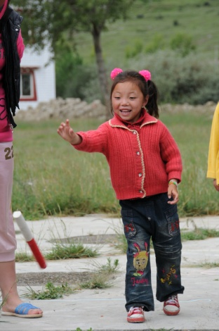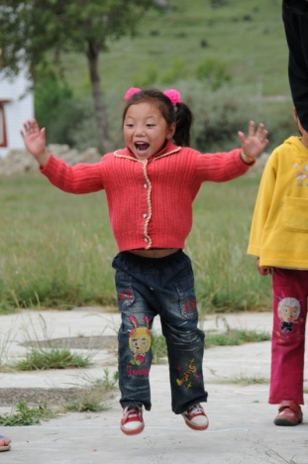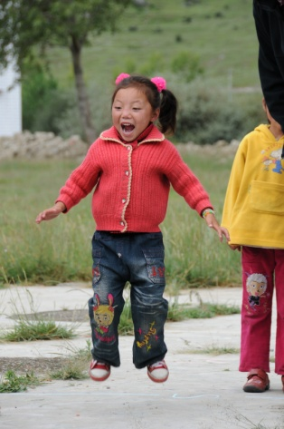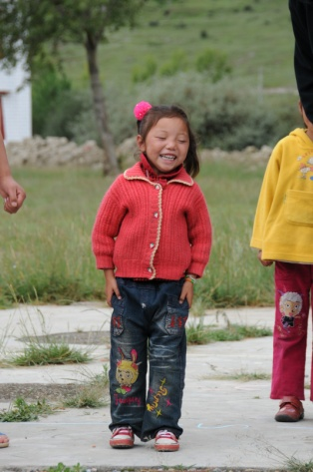
Die TADRA-GAMES 2010 waren nicht nur für Neuzukömmling Sherap Dolma ein Riesenspass

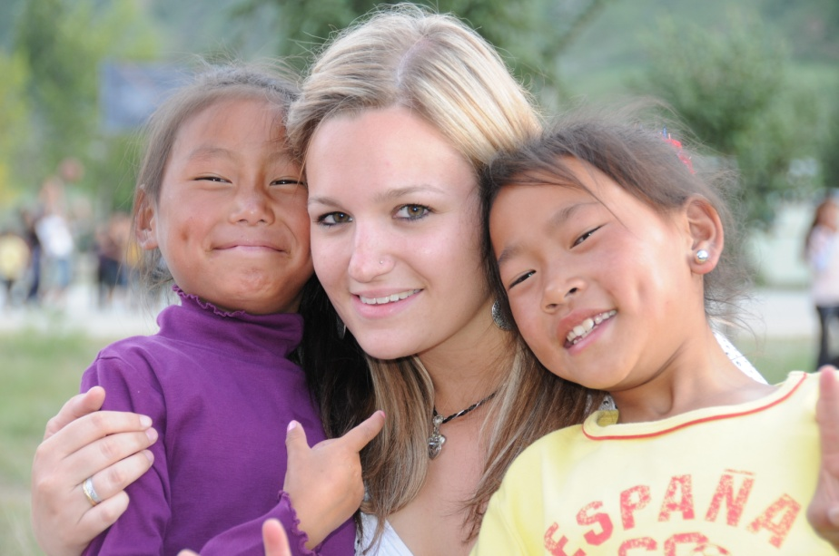
Gonschoy Tsomo, Tashi Dolkar und Tatjana ein Herz und eine Seele

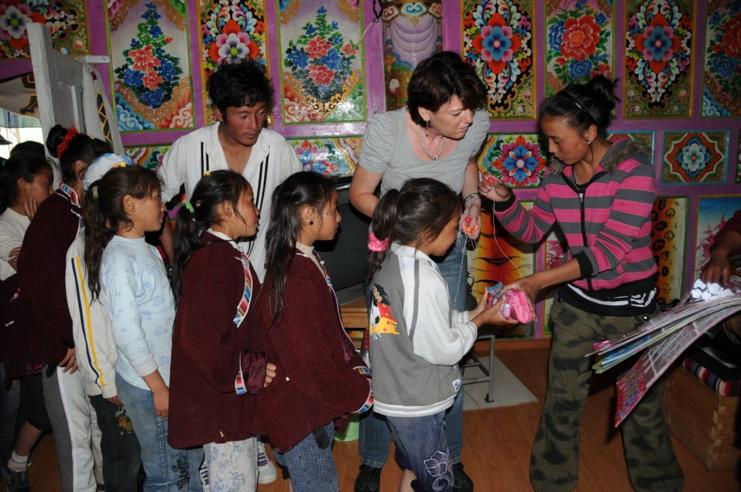
Viel Freude als alle Kinder ein prall gefülltes Schuletui erhielten

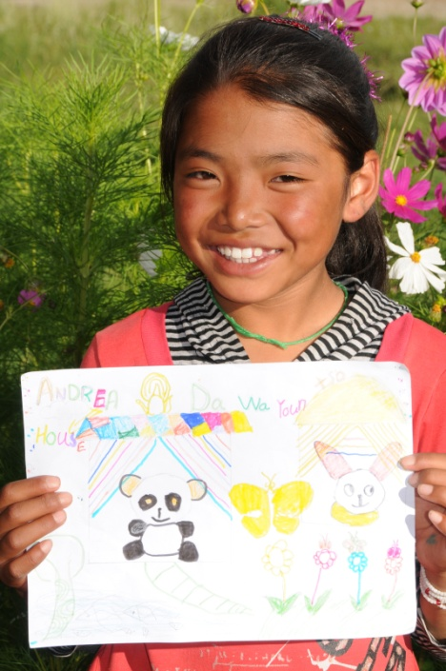
Dawa Yountso präsentiert stolz Ihre
Zeichnung des Malwettbewerbs

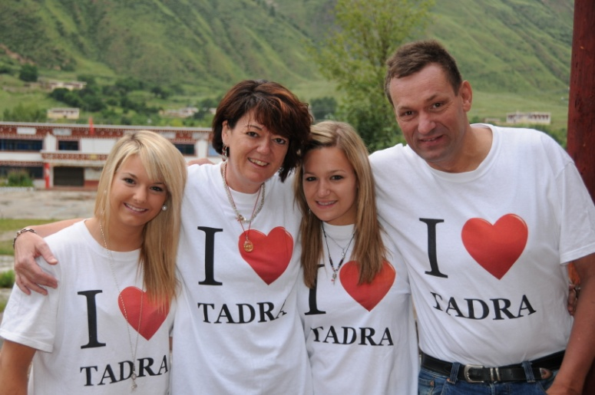
Wir lieben TADRA, dazu stehen wir – Marion, Tamara,
Tatjana und Beat

